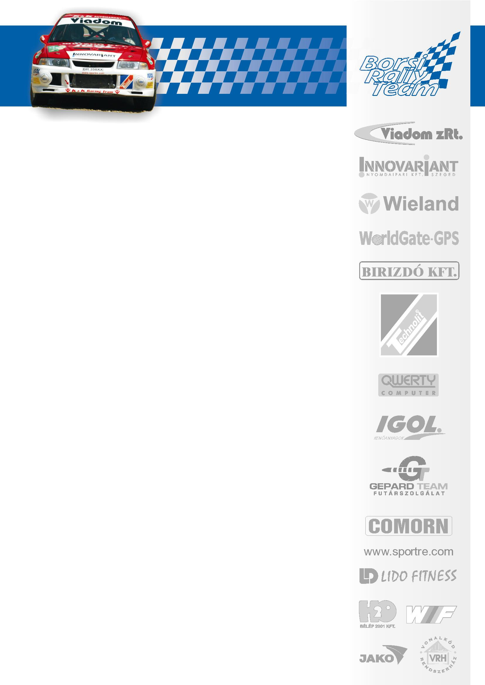
ELŐSZÖR ASZFALTON AZ „A”-s

BORSI GERGELY – BARANYAI LÁSZLÓ
MICHELIN - BUDAPEST RALLYE

A múltkori, már régen várt dobogós helyezés öröme után már lázasan készül a csapat az első aszfaltos megmérettetésre a Budapesti futamhoz kapcsolódó pályákon. Szilárd talajon most vizsgázik először az új autó, de remélhető, hogy ha a lőtér pályáinak a poklát is viszonylag jól viselte a technika, akkor az aszfaltos pályákon is megbízhatóan teljesít majd. A Veszprémben elszenvedett sérülések kijavításra kerültek és az aszfaltra való futómű került az autó alá. A csütörtöki napon, egy teszten vesz részt a csapat Szentendre környékén, hogy a végleges beállításokat megejthessék.
A pályák közül salgótarjáni és mátrai gyorsok a fiuk kedvencei közé tartoznak és talán egy kis előnyt jelent, hogy már együtt is autóztak ezeken a pályákon. A Hungaroringen talán kicsit segítség lesz majd Gergő pályaversenyzői tapasztalata, valamint erősen figyelnek majd a padkákra és járdaszegélyekre melyek közül az egyik tavaly kiejtette őket a küzdelemből!
Tény, hogy az év közbeni kategóriaváltás miatt már nem nagyon lehet túl előkelő helyben gondolkozni az év végi értékelésben, de a hátralévő futamokon mindenképp az A8-as dobogó és a minél jobb abszolút helyezés a cél!

www.borsirally.hu media@borsirally.hu

